|  |  |  |
| --- | --- | --- |
| BỘ NÔNG NGHIỆP  VÀ PHÁT TRIỂN NÔNG THÔN |  | CỘNG HÒA XÃ HỘI CHỦ NGHĨA VIỆT NAM  **Độc lập – Tự do – Hạnh phúc** |
| **VIỆN QUY HOẠCH THỦY LỢI**  **Số: /QHTL** |  | *Hà Nội, ngày 31/5/2024* |

**BẢN TIN TUẦN**

**ỨNG DỤNG CÔNG NGHỆ VIỄN THÁM VÀ GIS ĐÁNH GIÁ, THEO DÕI, GIÁM SÁT, MỘT SỐ LOẠI HÌNH THIÊN TAI TRONG MÙA MƯA**

**TRÊN ĐỊA BÀN TỈNH ĐẮK NÔNG**

**(Từ 31/5 đến 07/6/2024)**

**Tóm tắt chung tình hình**: Kết quả phân tích Viễn thám và GIS**[1]** trong tuần qua tại các trạm cho thấy trên địa bàn tỉnh có mưa vừa đến mưa to, đặc biệt tại trạm Đức Xuyên lượng đo được là 238 mm. Dự báo tuần tới toàn vùng có mưa vừa đến mưa to, lượng mưa dự báo từ 40÷80 mm. Trong tuần tới trên địa bàn toàn tỉnh nguy cơ xảy ra loại hình thiên tai mưa lớn, ngập lụt, gió mạnh, lũ quét là thấp. Nhận định cấp độ rủi ro thiên tai: **Không**.

Cảnh báo có nguy cơ xảy ra loại hình thiên tai do mưa đá, lốc, sét trên địa bàn các huyện Tuy Đức, Đắk R’lấp, Đắk Glong. Nhận định cấp độ rủi ro thiên tai: **Cấp 1**.

1. **TÌNH HÌNH MƯA LỚN VÀ NGẬP LŨ**

Trong tuần qua trên địa bàn tỉnh Đắk Nông có mưa vừa đến mưa to, lượng mưa tại các trạm chính đạt từ 42÷238 mm. Dự báo trong tuần tới, tại các trạm có mưa vừa đến mưa to với tổng lượng mưa từ 40÷80 mm/tuần, lớn nhất tại trạm Đắk Nông khoảng 60÷80 mm.

Tình hình ngập lũ, úng: Trong tuần qua, trên địa tỉnh Đắk Nông không xảy ra tình trạng ngập úng.

**Bảng 1:** Lượng mưa các trạm chính trên địa bàn tỉnh Đắk Nông

| **TT** | **Trạm** | **Lượng mưa trong tuần (mm)** | **Dự báo tuần tới (mm)** |
| --- | --- | --- | --- |
|
| 1 | Đắk Nông | 96 | 60÷80 |
| 2 | Đức Xuyên | 238 | 50÷70 |
| 3 | Đăk Mil | 42 | 40÷60 |

Trị số mưa dự báo ngày lớn nhất đạt từ 20÷30 mm/ngày, lượng mưa tập trung tại các huyện Cư Jút, Đắk Mil, Krông Nô. Dự báo mưa lớn nhất tại huyện Cư Jút với lượng mưa khoảng 20÷30 mm/ngày. Nhận định cấp độ rủi ro thiên tai do mưa lớn**[2]**: **Không**.

Kết quả phân tích các chỉ số viễn thám kết hợp với tính toán thủy lực trên toàn bộ địa bàn tỉnh Đắk Nông được sử dụng để giám sát, đánh giá nguy cơ xảy ra ngập lụt trên địa bàn tỉnh cho thấy nguy cơ xảy ra úng, lụt cục bộ rải rác trên các nhánh sông, suối là thấp. Nhận định cấp độ rủi ro thiên tai ngập lụt: **Không**.

**Bảng 2:** Tổng hợp các khu vực có nguy cơ ngập lụt trong tuần tới

|  |  |  |  |  |
| --- | --- | --- | --- | --- |
| **TT** | **Huyện** | **Diện tích ngập (ha)** | **Mức độ ngập lụt (m)** | **Các xã trong khu vực bị ảnh hưởng** |
| 1 | TP. Gia Nghĩa | 0 | 0 | Không có |
| 2 | H. Cư Jút | 0 | 0 | Không có |
| 3 | H. Đắk Mil | 0 | 0 | Không có |
| 4 | H. Krông Nô | 0 | 0 | Không có |
| 5 | H. Đắk Song | 0 | 0 | Không có |
| 6 | H. Tuy Đức | 0 | 0 | Không có |
| 7 | H. Đắk Glong | 0 | 0 | Không có |
| 8 | H. Đắk R’lấp | 0 | 0 | Không có |

1. **TÌNH HÌNH LŨ QUÉT**

Kết quả phân tích các chỉ số viễn thám kết hợp với tính toán thủy lực trên toàn bộ địa bàn tỉnh Đắk Nông được sử dụng để giám sát, đánh giá nguy cơ xảy ra lũ quét trên địa bàn tỉnh. Trị số mưa dự báo 3 ngày lớn nhất từ 40÷70 mm tại huyện Cư Jút, Đắk Mil. Cảnh báo nguy cơ xảy ra hình thái thiên tai lũ quét là thấp. Nhận định cấp độ rủi ro thiên tai lũ quét: **Không.**

**Bảng 3:** Tổng hợp các khu vực có nguy cơ lũ quét trong tuần tới

| **TT** | **Huyện** | **Chiều dài các đoạn sông có nguy cơ (km)** | **Các xã trong khu vực bị ảnh hưởng** |
| --- | --- | --- | --- |
| 1 | TP. Gia Nghĩa | 0 | Không có |
| 2 | H. Cư Jút | 0 | Không có |
| 3 | H. Đắk Mil | 0 | Không có |
| 4 | H. Krông Nô | 0 | Không có |
| 5 | H. Đắk Song | 0 | Không có |
| 6 | H. Tuy Đức | 0 | Không có |
| 7 | H. Đắk Glong | 0 | Không có |
| 8 | H. Đắk R’lấp | 0 | Không có |

1. **TÌNH HÌNH LỐC, SÉT, MƯA ĐÁ, GIÓ MẠNH**

Sử dụng trị số dự báo cường độ gió mạnh trên nền tảng viễn thám để giám sát, đánh giá nguy cơ xảy ra gió mạnh, lốc, bão. Kết quả phân tích dữ liệu trên nền GIS cho thấy trị số dự báo có gió nhẹ đến vừa, dự báo giá trị lớn nhất tại khu vực huyện Tuy Đức, Cư Jút, Đắk Song, Đắk Glong khoảng 30÷40 km/h. Nhận định cấp độ rủi ro thiên tai**[3]** gió mạnh: **Không.**

Sử dụng trị số dự báo năng lượng đối lưu tiềm năng**[4]** trên nền tảng viễn thám để giám sát, đánh giá nguy cơ xảy hình thái thiên tai dông, tố, sét và mưa đá. Trị số dự báo năng lượng đối lưu tiềm năng giao động trong mức mất ổn định vừa đến mạnh. Giá trị lớn nhất dự báo tại khu vực các huyện Tuy Đức, Đắk R’lấp, Đắk Glong với giá trị khoảng 2.600÷3.000 J/kg. Có nguy cơ xảy ra các loại hình thiên tai mưa đá, lốc, sét trên địa bàn tỉnh. Nhận định cấp độ rủi ro thiên tai lốc, sét, mưa đá: **Cấp 1.**

1. **ĐỀ XUẤT KIẾN NGHỊ**

Cảnh báo trong tuần tiếp theo, có nguy cơ xảy ra loại hình thiên tai do mưa đá, lốc, sét trên địa bàn các huyện Tuy Đức, Đắk R’lấp, Đắk Glong. Nhận định cấp độ rủi ro thiên tai: **Cấp 1**

Cần rà soát, điều chỉnh bổ sung phương án PCTT phù hợp với đặc điểm tình hình ở địa phương, chuẩn bị sẵn sàng về lực lượng, phương tiện hậu cần để chủ động xử lý các tình huống ứng phó khẩn cấp thiên tai bất thường.

Tăng cường công tác tuyên truyền, phổ biến pháp luật về thiên tai, nâng cao ý thức, trách nhiệm của cán bộ và nhân dân đối với công tác phòng chống thiên tai, giảm nhẹ thiệt hại thiên tai.

Bản tin dựa trên số liệu hiện trạng nguồn nước và dự báo mưa đến hết ngày 07/6/2024, cần theo dõi các bản tin tiếp theo để cập nhật tình hình thiên tai trong giai đoạn tới. Bản tin tiếp theo được phát hành vào ngày 07/6/2024.

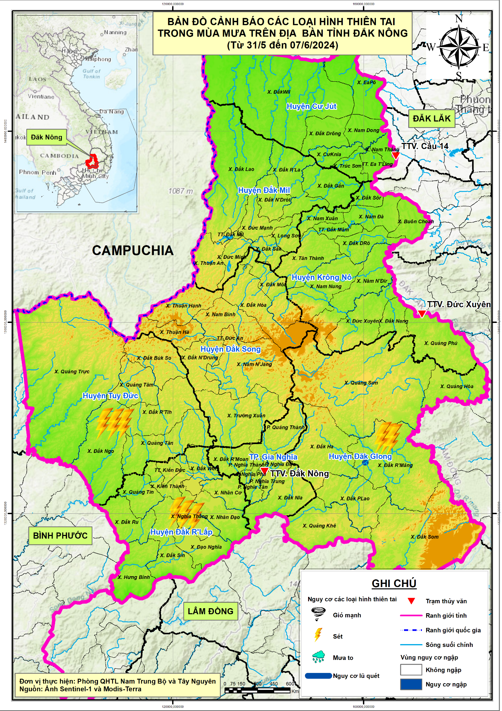

1. **Dữ liệu sử dụng:**

   1. *Mô hình số trị: Kết quả hệ thống dự báo khí hậu toàn cầu (GFS); Trung tâm quốc gia về dự báo môi trường Hoa Kỳ (NCEP); Độ phân giải 25.000 m.*
   2. *Ảnh vệ tinh SENTINEL-1, Cơ quan hàng không vũ trụ Châu Âu (ESA), Độ phân giải 10m÷30m và ảnh vệ tinh MODIS-Terra, Cơ quan hàng không vũ trụ Hoa Kỳ (NASA), Độ phân giải 500m÷1000m.*
   3. *Mô hình số độ cao DEM; Cơ quan thăm dò hàng không vũ trụ Nhật Bản (JAXA); Độ phân giải 30mx30m.*
   4. *Mô hình thủy lực (MIKE21FM) xây dựng cho mạng lưới sông ngòi tỉnh Đắk Nông do Viện Quy hoạch thủy lợi xây dựng, độ phân giải 30m÷100m*
   5. *Dữ liệu quan trắc mặt đất (mưa); Trung tâm dự báo khí tượng thủy văn quốc gia.*

  
2. Trị số phân cấp mưa: Mưa <0,3 mm/12 giờ: mưa không đáng kể; Mưa <6 mm/24 giờ: mưa nhỏ; Mưa 6÷15 mm/24 giờ: mưa; Mưa 16÷50 mm/24 giờ: mưa vừa; Mưa 50÷100 mm/24 giờ: mưa to; Mưa trên 100 mm/24 giờ: Mưa rất to
3. Tốc độ gió 1÷19 km/h: gió nhẹ; 20÷38 km/h: Gió vừa; 39÷61 km/h: Gió mạnh; 62÷88 km/h: gió rất mạnh; 89÷117 km/h: Gió lốc dữ dội; >117 km/h: Gió bão cực mạnh
4. Trị số dự báo năng lượng đối lưu tiềm tàng được sử dụng để giám sát, đánh giá nguy cơ xảy ra lốc, sét: 0÷1.000 J/kg mất ổn định nhẹ; 1000÷2.500 J/kg: Mất ổn định vừa; 2.500-3.500 J/Kg: Mất ổn định mạnh; >3.500 J/Kg: Mất ổn định cực mạnh